КГБОУ «Новоалтайская общеобразовательная школа-интернат»

Конспект внеклассного занятия

по теме «Правила решение ребусов. Остров головоломок»

для обучающихся воспитанников начального школы-интерната

Подготовила
Суева И.Н.,
воспитатель

Новоалтайск, 2018
Цель: познакомить обучающихся, воспитанников с понятием «ребус», научить разгадывать ребусы.
Задачи:
Обучающие:
- создать положительную мотивацию к выполнению умственных и практических действий.
Развивающие:
- способствовать интеллектуальному развитию детей.
Воспитательные:
- воспитывать у детей чувство удовлетворения от возможности показать свои знания.
Техническое оснащение: компьютер, презентация.
Словарь: ребус
Методы: словесные, наглядные, практические
Ход занятия:
1.Оргмомент:
- Здравствуйте, ребята! Сегодня мы с вами узнаем, что такое ребус, познакомимся с основными правилами разгадывания ребусов и научимся разгадывать ребусы.
2.Теоретическая часть:
Ребус (от лат. rebus, буквально «вещами, предметами; при помощи вещей, предметов») - загадка, в которой разгадываемые слова даны в виде рисунков в сочетании с буквами и другими знаками. Сейчас мы воспринимаем ребус как головоломку, скрашивающую наш досуг, хотя ранее он имел вполне практическое применение.
Чтобы разгадывать ребусы не требуется энциклопедических знаний или каких-либо специальных умений. Все, что нужно знать, это несколько интуитивно понятных правил, а также умение правильно «идентифицировать» картинки, в чем, в первую очередь, и состоит главная сложность разгадывания ребусов.

ОСНОВНЫЕ ПРАВИЛА РАЗГАДЫВАНИЯ РЕБУСОВ
Что значит запятая в начале или конце ребуса?
Запятая внизу или вверху перед картинкой значит, что от названия изображенного предмета надо отбросить одну букву в начале. Соответственно, видим две запятые – отбрасываем две первые буквы. Эти значки встречаются очень часто.
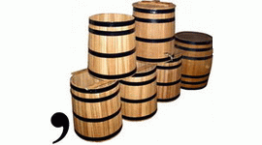 | 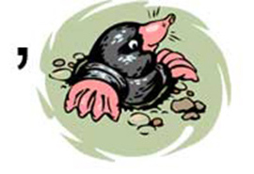

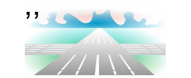 | 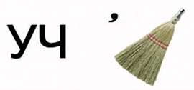
Что значит перевернутая запятая в начале или конце?
Правила для перевернутых запятых, аналогичны правилам для обычных запятых.
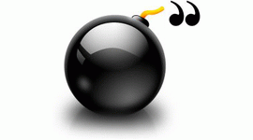 | 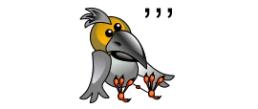

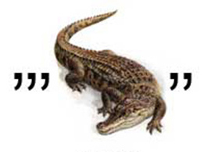 | 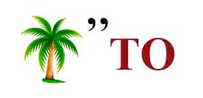
Что означают зачеркнутые и дописанные буквы?
Зачеркнутая буква на картинке значит, что из названия нарисованного предмета ее нужно исключить (и добавить другую, если она указана). Дописанная слева или справа от картинки – надо добавить ее к слову в начале и в конце.
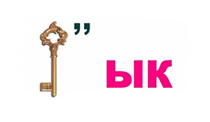 | 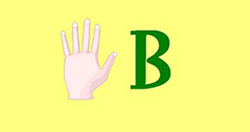 | 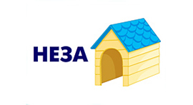

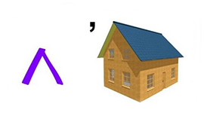 | 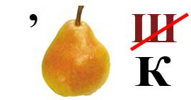 | 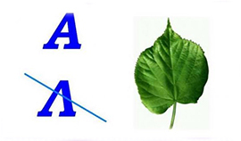
Что означают цифры в ребусах?
Цифры могут иметь два значения. Они стоят над словом? Чтобы отгадать ответ, надо переставить буквы с места на место в обозначенном порядке. Название цифры может быть частью слова (часто используют «сто», «пять»). Зачеркнутая цифра значит, что из слова нужно исключить букву с таким порядковым номером. Следует помнить, что некоторые цифры, так же как и предметы, могут иметь несколько названий (единица – «кол», «раз», «один»).
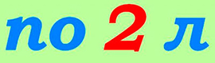 | 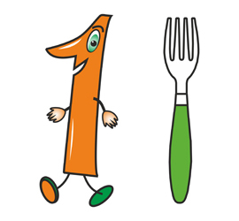

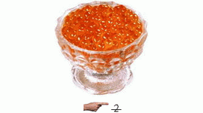 | 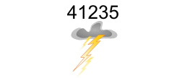
Что означает плюс, знак «равно»?
Если между словами (символами) стоит знак «плюс», значит, их надо добавить друг к дружке. Иногда «+» значит предлог «к», нужное выбирается по смыслу. Знак «равно» (например, А=К) говорит о том, что все буквы «А» в слове следует заменить на буквы «К».
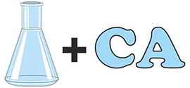 | 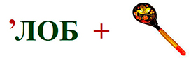

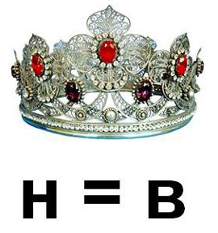 | 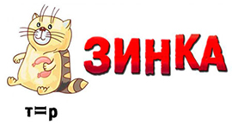

Итог занятия.
Скажите, что мы с вами сегодня изучали на занятии?
Что такое ребус? Какие правила ребуса мы сегодня изучили?
Молодцы!

Рефлексия. Вам было трудно выполнять задание? Вам было интересно на занятии?

